- Olvasd le a számegyeneseken megjelölt pontokat!

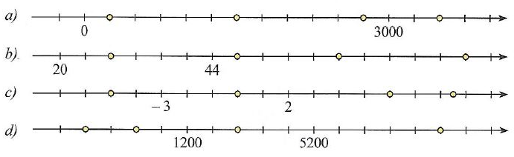

- Keresd meg a számegyeneseken a 10, a 0 és a -5 helyét!

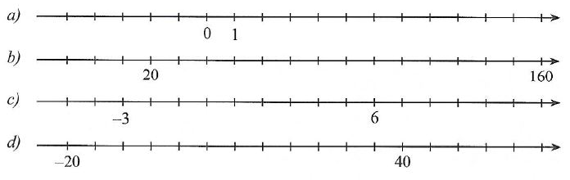

- Melyik az alábbiak közül az a két szám, amelyeknek az összege éppen 1000?

467, 749, 533, 895, 550, 761, 249

Írd a vonalra!

Mennyi a kiválasztott két szám különbsége?

A fenti számok közül válaszd ki azokat, amelyeknek százasokra kerekített értéke egyenlő!

- Három gyerek – Anna, Peti, Gergő – összesen 50 szem diót szedett fel egy diófa alól. Gergő és Peti összesen 29 diót szedett, Anna és Peti összesen 32-et.

- Hány diót szedtek a gyerekek külön-külön?

Anna: Peti: Gergő:

- Hány szem diót kellene még szednie a két fiúnak ahhoz, hogy ketten együtt kétszer annyit gyűjtsenek, mint amennyit Anna egyedül szedett?

A két fiúnak még szem diót kellene szednie.

- Anna mindkét fiúnak odaadott 3-3 diót. Mennyivel több diója lett így a két fiúnak együtt, mint Annának egyedül?

Itt számolhatsz!

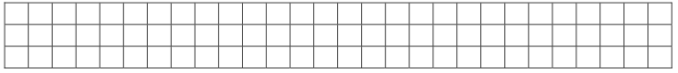

- Az alábbi műveletsorokba írj zárójeleket úgy, hogy igaz legyen az egyenlőség! Szorgalmi

- 45 – 15 : 3 + 2 · 2 = 14
- 45 – 15 : 3 + 2 · 2 = 31
- 45 – 15 : 3 + 2 · 2 = 84

- 385 Ft-ért vásároltam naptárt. 5, 10 és 20 Ft-osokkal fizettem. 5 Ft-osból 11 darabot, 20 Ft-osból 12 darabot adtam a pénztárosnak.
- Hány 10 forintost kell még adnom? ………………..
- Válaszodat számítással indokold!

- Kifizethető-e a naptár ára úgy, hogy a háromféle pénzérméből ugyanannyi darabot adunk? …………………..
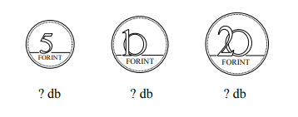
- Válaszodat számítással indokold!

Halmazok, metszett, részhalmaz,

- A Harap utcában 22 háznál tartanak kutyát, 14 háznál macskát, 6 háznál kutyát is és macskát is. 4 olyan ház van az utcában, ahol sem kutyát, sem macskát nem tartanak. Hány ház van a Harap utcában?

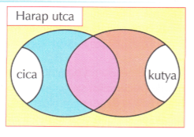

- Annának 14 babája van. KözüIük 10 hosszú hajú és 8 alvóbaba.

- Hány hosszú hajú alvóbabája lehet Annának?
- Hány hosszú hajú babája lehet, amely nem alvóbaba?
- Hány alvóbabája lehet, amely nem hosszú hajú?

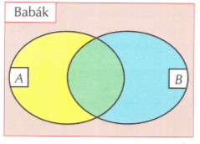

- Egy születésnapi zsúron 22-en ettek a csokitortából, 14-en a gyümölcstortából.

- Legalább hányan lehettek a születésnapi összejövetelen, ha mindenki vett valamelyik tortából?
- Legfeljebb hányan lehetek, ha mindenki evett valamelyik tortából?
- Hányan voltak, ha mindenki 1 szelet tortát evett?
- Hányan voltak, ha 5-en ettek kétféle tortát?

